МУНИЦИПАЛЬНОЕ БЮДЖЕТНОЕ ДОШКОЛЬНОЕ ОБРАЗОВАТЕЛЬНОЕ
УЧРЕЖДЕНИЕ «ДЕТСКИЙ САД №23 СТ. АРХОНСКАЯ»
МУНИЦИПАЛЬНОГО ОБРАЗОВАНИЯ - ПРИГОРОДНЫЙ РАЙОН
РЕСПУБЛИКИ СЕВЕРНАЯ ОСЕТИЯ – АЛАНИЯ

363120, ст. Архонская, ул. Ворошилова, 44, 8 (867 39) 3 12 79, e-mail: tchernitzkaja.ds23@yandex.ru
УТВЕРЖДАЮ
Заведующая МБ ДОУ
«Детский сад №23 ст. Архонская»
________________ Л.В. Черницкая

Мастер-класс на тему

"Технология обучения детей составлению метафор"

Подготовила: Воспитатель Петрина Н.Н.
Ноябрь 2021г.

Заведующая МБ ДОУ
«Детский сад №23 ст.Архонская» __________________ /Черницкая Л.В./

Метафора творит волшебство,
преображает обыкновенное и привычное в чудо, создает сказку….

Цель мастер - класса: познакомить педагогов дошкольных учреждений с приемом составления метафоры.
Вступительное слово.
Существует множество примеров, которые убеждают в том, как сильно искусство речи влияет на результат.
Вот одна из таких историй.
Один слепой сидел на ступеньках здания, прося подаяние. У ног его лежала шляпа и стояла табличка: «Я слепой, пожалуйста, помогите». Прохожие практически не реагировали на просьбу, в шляпе лежало всего лишь несколько монет. Проходивший мимо молодой человек остановился около слепого, на мгновение задумался, а потом взял табличку и написал на ней новые слова. К вечеру шляпа была полна денег. Когда удивленный слепой вернулся домой, он попросил соседей прочитать новую надпись. Он хотел знать, какие именно слова произвели такой эффект. Надпись на табличке гласила: «Придет весна, а я ее не увижу».
Порой правильно подобранный образ, вызванная эмоция, примененная метафора склоняют мнение слушателей в нужную сторону. Делают речь красивой и наполненной.
Одним из основных направлений развития личности ребёнка является речевое развитие, в основе которого лежит активный творческий процесс овладения языком. Показателем речевого развития детей дошкольного возраста является умение правильно выражать свои мысли и чувства не только лексически и грамматически, но и ярко, точно, убедительно, используя средства выразительности речи. Одним из самых ярких образных средств языка является метафора.
Метафора - это перенесение свойств одного предмета (явления) на другой на основании признака, общего для обоих сопоставляемых объектов.
В традиционной педагогике работа с метафорой сводится к общим рекомендациям типа "побуждать детей делать сложные сравнения", "учить детей раскрывать смысл метафор" и т. д.

Заведующая МБ ДОУ
«Детский сад №23 ст.Архонская» __________________ /Черницкая Л.В./

При таком подходе нельзя гарантировать, что дети будут составлять фразы метафорического плана в описательных рассказах, а, тем более, в реальной жизни.
Мыслительные операции, которые позволяют составить метафору, вполне усваиваются умственно одаренными детьми уже в 4-5 лет. Основная цель педагога: создание условий для усвоения детьми алгоритма составления метафор. Если ребенок усвоил модель составления метафоры, то он вполне может самостоятельно создавать фразу метафорического плана.
Представляю Вам мастер-класс по составлению метафоры.
Ход мастер-класса.
Давайте попробуем украсить свою речь метафорами!
Алгоритм составления метафоры:
Сначала целесообразно использовать наиболее простой алгоритм составления метафоры.
1. Выбрать объект 1.
2. Выявить специфическое свойство (какая?)
3. Выбрать объект 2. На что похож? С чем можно сравнить? (сравниваем по характерному признаку).
4. Где находиться объект 1? Назвать место, где располагается объект или где происходит действие.
5. Пункт 4 (можно преобразовать в прилагательное) + пункт 3 (существительное)= МЕТАФОРА
6. Употребляем метафору в предложении.
Практическая работа:
- Берется объект 1 Снежинка. Про него и будет составлена метафора.

Заведующая МБ ДОУ
«Детский сад №23 ст.Архонская» __________________ /Черницкая Л.В./

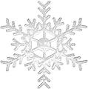
2. У него выявляется специфическое свойство (какая?) – белая

3. Выбирается объект 2 с таким же свойством (на что похожа?) - на цветы
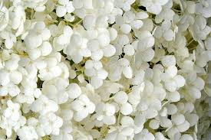
4. Определяется место расположения объекта 1 (где?) – в небе.

Заведующая МБ ДОУ
«Детский сад №23 ст.Архонская» __________________ /Черницкая Л.В./

5. Для метафорической фразы необходимо взять объект 2 и указать место расположения объекта 1 - цветы - небо.

Слово небо превратим в слово признак, которое будет отвечать на вопрос какие? (небесные)
Теперь соединим эти два объекта - «небесные цветы».
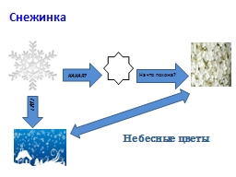
6. Составить предложение с этим словосочетанием «Небесные цветы» падают на мою ладонь.
Таки образом работа по составлению метафоры позволяет решить такие образовательные задачи, как обогащение словарного запаса, развитие речевого творчества, развитие воображения и творческой активности, формирование готовности к совместной деятельности со сверстниками.

Заведующая МБ ДОУ
«Детский сад №23 ст.Архонская» __________________ /Черницкая Л.В./

Цель педагога: создание условий для усвоения детьми алгоритма составления метафор. Если ребенок усвоил модель составления метафоры, то он вполне может самостоятельно создавать фразу метафорического плана. Сначала целесообразно использовать наиболее простой алгоритм составления метафоры.
1. Берется объект 1 (радуга). Про него и будет составлена метафора.
2. У него выявляется специфическое свойство (разноцветная).
3. Выбирается объект 2 с таким же свойством (цветочная поляна).
4. Определяется место расположения объекта 1 (небо после дождя).
5. Для метафорической фразы необходимо взять объект 2 и указать место расположения объекта 1 (Цветочная поляна - небо после дождя).
6. Составить предложение с этими словами (цветочная небесная поляна ярко засияла после дождя). Не обязательно называть детям термин "метафора". Скорее всего, для детей это будут загадочные фразы или посланцы Королевы Красивой Речи.

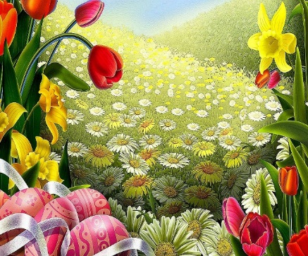

Заведующая МБ ДОУ
«Детский сад №23 ст.Архонская» __________________ /Черницкая Л.В./

Например: Детям предлагается взглянуть на картину зимнего пейзажа, где на заснеженных елях сидят снегири.
Задача: составить метафору относительно этих птиц. Работу с детьми следует организовывать в форме обсуждения. В качестве пособия может быть использован лист бумаги, на котором воспитатель обозначает последовательность мыслительных операций.
1. Что за птицы изображены на заснеженных елях? - Снегири (воспитатель на листе бумаги пишет букву "С" и ставит стрелку вправо).
2. А какие они? - Круглые, пушистые, красные (воспитатель уточняет - "красногрудые", и ставит букву "К" на листе бумаги).
3. А что еще бывает с такими красными бочками или красной грудкой? - Вишня, яблоки… (воспитатель ставит стрелку вправо от буквы "К" и рисует яблоко).
4. Так что можно сказать про снегирей, какие они? - Снегири красногрудые, как яблоки.
5. А где снегири находятся? - На заснеженных елках (воспитатель ставит стрелочку вниз от буквы "С" и рисует схематично ель).
6. Давайте теперь объединим эти два слова (воспитатель обводит круговым движением руки изображения яблока и ели).
- Произнесите эти два слова подряд! - Яблоки заснеженных елей.
- Кто составит мне предложение с этими словами? - В зимнем лесу появились яблоки на заснеженных елях. Яблоки зимнего леса радовали глаз лыжников.

Заведующая МБ ДОУ
«Детский сад №23 ст.Архонская» __________________ /Черницкая Л.В./

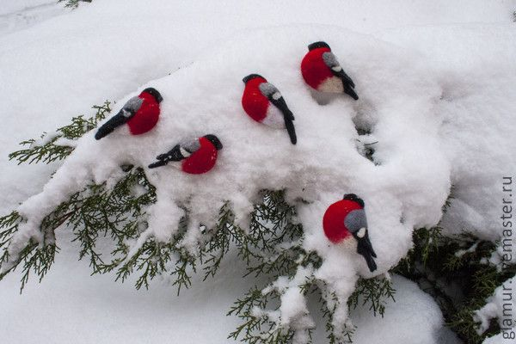

С →К →
↓
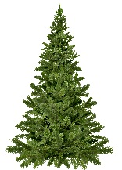

Заведующая МБ ДОУ
«Детский сад №23 ст.Архонская» __________________ /Черницкая Л.В./
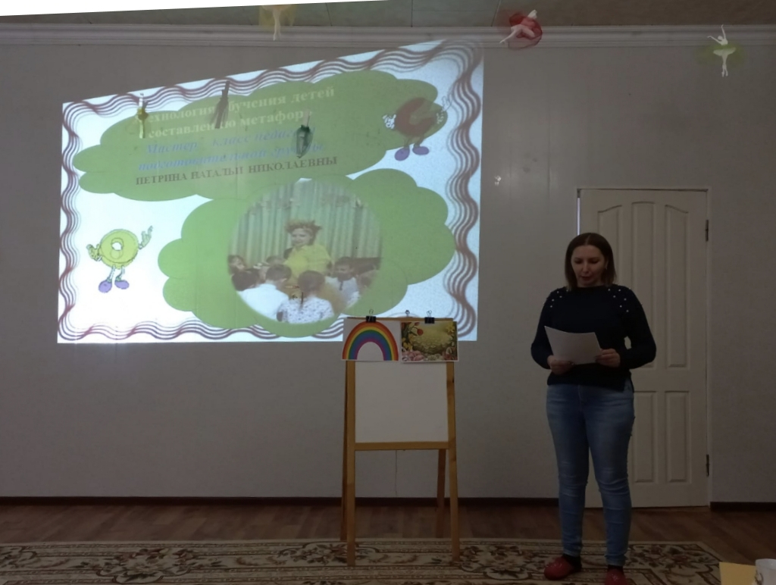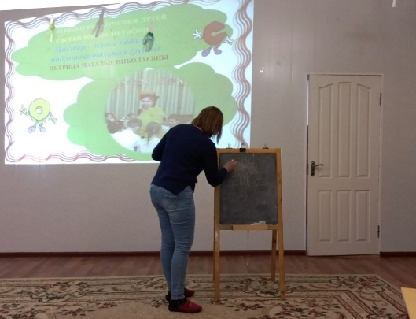

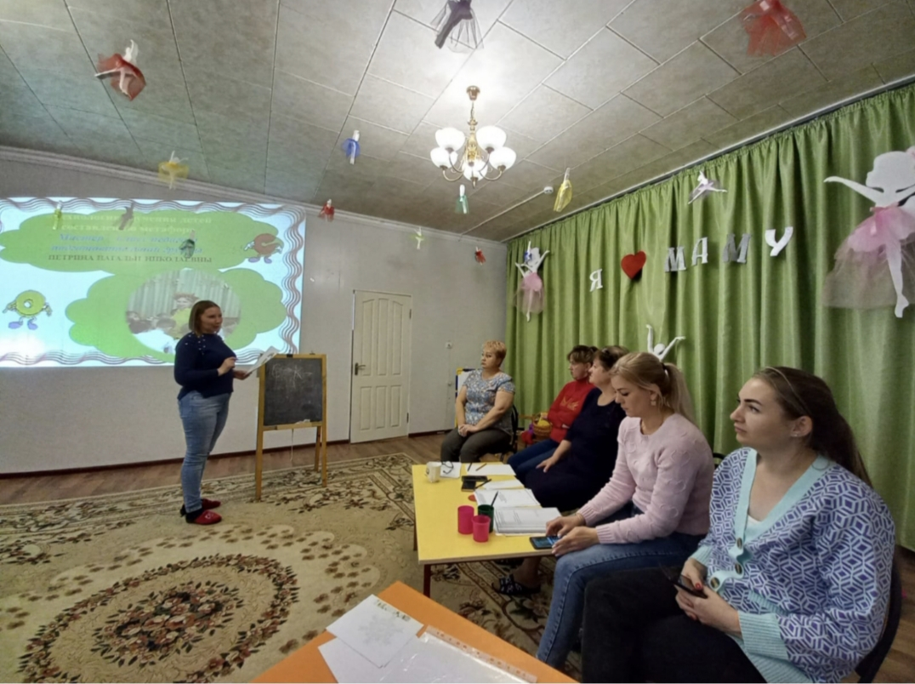

Заведующая МБ ДОУ
«Детский сад №23 ст.Архонская» __________________ /Черницкая Л.В./

